《光的反射 平面镜》同步练习
班级 姓名 学号
1．一束光线垂直投射到平面镜上，它的入射角为 ；当该平面镜转过30°时，则反射角为 ，此时再将入射角增大20°，则反射光线和入射光线的夹角为 。
2．在图中画出光源S发出的光经平面镜MN反射后能照亮A点的光路图
M
N
S
A
(第2题)
3．当光线射向平面镜镜面时（ ）
（A）平行光线的反射光线一定平行
（B）不平行光线的反射光线一定不平行
（C）只有平行光线反射时才遵循反射定律
（D）不论什么光线，反射时都遵循反射定律
4．一平面镜竖直放置，站在平面镜前5m的人，沿垂直于镜面方向以1m/s的速度匀速走近平面镜，则人相对自己像的速度是 m/s，2s后人与自己像的距离是 m。
5．甲、乙两堵墙相对而立，在甲墙上挂一个高0.5m的平面镜，人站在离镜2m处，乙墙离镜的距离是4m，如果人眼不动，他在镜中看到的乙墙的高度范围是（ ）
（A）0.5m （B）1m （C）1.5m （D）3m
6．从平面镜内看到一个正立钟面上的指针位置如图所示，此时钟面上的实际时刻应是（ ）
（A）7时25分 （B）5时38分 （C）4时35分 （D）6时23分
A
B
M
N
（第8题）
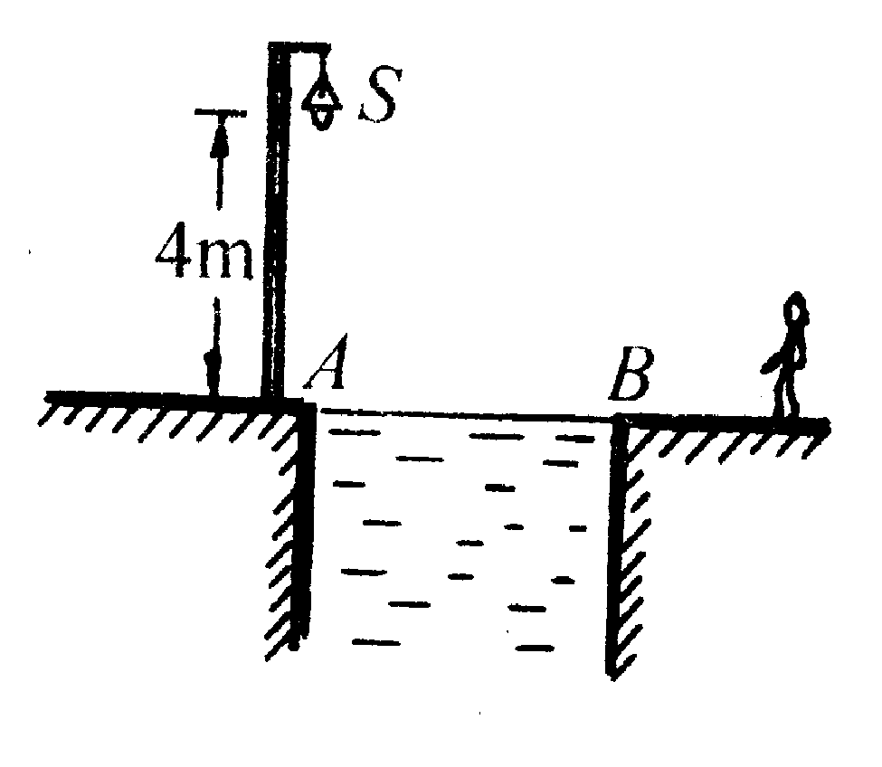
7．如图所示，两平面镜互成直角，入射光线AB经过两次反射后的反射光线为CD，现以两平面镜的交线为轴，将两平面镜同时旋转θ角，在入射光方向不变的情况下，反射光成为$C^{'}D^{'}$，则$C^{'}D^{'}$与CD的关系为 （ ）
（A）相交成2θ角 （B）相交成4θ角
（C）不相交，同向平行 （D）不相交，知向平行
8．利用平面镜MN观察AB物体的完整的像，试用作图法确定观察者的范围（用斜线标出）
9．一条河宽AB为8m，岸边有一路灯S离地高4m，假如水面与岸相平，则身高1.8m（眼睛离地1.7m）的人在对岸离岸边B m处才能看到路灯的倒影。
10．在下图的方框中放上一面或两面平面镜，使入射光线变为图示出射光线方向（画出光路图）
60°

（第10题）

11．下列现象中遵守光的反射定律的是（ ）
（A）小灯泡发出的光经手电筒的反射面反射
（B）电影放映相发出的光经银幕反射
（C）太阳发出的光经月球反射
（D）水下发出的光传到空中
12．太阳沿与水平面成30°的方向射来，为了使反射光沿水平方向射出，则平面镜的反射面跟水平面所成的夹角可以是（ ）
（A）15° （B）30° （C）60° （D）75°
13．如图所示，从光源A发出的光垂直射到平面镜上，经反射在正对着平面镜$\sqrt{3}$m处的墙上有一光斑，要使光斑向上移动1m，到B处，平面镜应以O点为轴转过的角度是（ ）
（Ａ）５° （Ｂ）１０° （Ｃ）15° （D）20°
O
A
B
14．关于光的反射，以下说法正确的是（ ）
（A）镜面反射遵守反射定律 （B）平行光束经镜面反射后仍是平行光束
（C）平行光束经粗糙平面反射后仍是平行光束 （D）漫反射并不遵守反射定律
15．人们能够从不同的方向看到本身不发光的物体，这是由于物体对入射光线发生了
的结果，黑板反光是由于黑板对于入射光线发生了 结果。
16．一个人从远处走向一面竖直挂着的平面镜，他在镜中像的大小变化为（ ）
（A）逐渐变大 （B）逐渐变小 （C）不变 （D）先变大后不变
17．站在平面镜前方4m处的人以0.5m/s的速度沿着与平面镜垂直的方向匀速走向平面镜，第2s末，人相对自己像的速度大小为 ，人与自己像的距离为 。
18．两块平面镜相对且平行放置，点光源放在第一块平面镜前0.2m处，在两块平面镜中都有很多个像。已知在第一块平面镜中，离点光源最近的两个像之间的距离为0.6m，不计平面镜的厚度，则两块平面镜的间距是（ ）
（A）0.4m （B）0.6m （C）0.8m （D）1.2m
19．一个人身高1.5m，站在竖直悬挂的平面镜前，设他的眼睛在头顶下方0.06m处，为了能看到自己的脚，镜的下边缘离地面的高度不得超过（ ）
（A）1.44m （B）0.75m （C）0.73m （D）0.36m
20．画出平面镜成像的光路图（如图的法）
M
a
b
（第21题）
P
B
(第20题)

21．如图所示，a、b为点光源S经平面镜M反射后的两条光线，完成光路图，画出S的位置和S在M中的像$S^{'}$
22．在湖面上空有一个监测空气污染的气球，一人站在湖边，眼睛在距湖面10m高的地方，看气球时的仰角为30°，看到水中所成球的虚像时俯角为60°。求气球距湖面的高度。

